|  |  |  |
| --- | --- | --- |
| C:\Users\ponder\AppData\Local\Microsoft\Windows\Temporary Internet Files\Content.Word\BDT-25th_anniversary_2017-Logo_411959-3_transparent.png | **电信发展顾问组（TDAG）**  **第22次会议，2017年5月9-12日，日内瓦** | C:\Users\murphy\AppData\Local\Microsoft\Windows\Temporary Internet Files\Content.Outlook\PQ94T9LJ\bd_C_25Years_Horizontal-411959.jpg |
|  | |  |
|  | | **文件** **TDAG17-22/****13-C** |
|  | | **2017年5月4日** |
|  | | **原文：****英文** |
| ITU-D第1研究组主席 | | |
| ITU-D第1研究组在WTDC-14至WTDC-17期间的 第六研究期内的活动报告 | | |
|  | | |
| **概要：**  本报告总结了ITU-D第1研究组在第6个研究期内所开展的活动。  **需采取的行动：**  请TDAG注意到本文件并酌情提出指导。  **参考文件：**  [TDAG16-21/5](https://www.itu.int/md/D14-TDAG21-C-0005/)、[TDAG15-20/32](https://www.itu.int/md/D14-TDAG20-C-0032/)、[1/REP/10](https://www.itu.int/md/D14-SG01-R-0010/)（2014年）、[1/REP/20](https://www.itu.int/md/D14-SG01-R-0020)（2015年）、[1/REP/30](https://www.itu.int/md/D14-SG01-R-0030) （2016年）、[1/REP/40](https://www.itu.int/md/D14-SG01-R-0040)（2017年） | | |

# 1 引言

本报告涵盖了2014年世界电信发展大会（WTDC-14）与2017年世界电信发展大会（WTDC-17）期间，ITU-D第1研究组为期三年的第六研究期。

## 1.1 职责和最终成果

第1研究组根据第2号决议（2014年，迪拜，修订版）成立，旨在借助国际电联成员在WTDC-14上通过的课题，审议有关发展电信/信息通信技术（ICT）的有利环境的问题。该组负责九个实质性议题，这九个议题可概括为：向宽带网络、业务和应用（包括移动服务、OTT和IPv6）过渡的政策、技术和实施战略；宽带技术和业务（包括农村和边远地区宽带技术和业务以及残疾人和有特殊需求人员）的普遍接入；云计算的接入；电信/ICT网络的经济政策和资费；保护消费者的ICT政策；向数字地面广播过渡的战略；以及频谱管理问题。

研究组课题和第9号决议的正式标题如下：

– **第1/1号课题**：发展中国家现有网络向宽带网络过渡的政策、监管和技术问题，包括下一代网络、移动业务、过顶业务（OTT）和IPv6的实施

– **第2/1号课题**：发展中国家的宽带接入技术（包括国际移动通信（IMT））

– **第3/1号课题**：云计算的接入：发展中国家的挑战和机遇

– **第4/1号课题**：确定国家电信/ICT网络服务（包括下一代网络）成本的经济政策和方法

– **第5/1号课题**：农村地区和边远地区的电信/ICT

– **第6/1号课题**：消费者信息、保护和权利：法律、监管、经济基础、消费者网络

– **第7/1号课题**：残疾人和有具体需求人士对电信/信息通信技术（ICT）服务的无障碍获取

– **第8/1号课题**：审查从模拟向数字地面广播过渡的战略和方法并部署新业务

**第9号决议（**WTDC-14，修订版**）**“各国，特别是发展中国家对频谱管理的参与”是与ITU-R第1研究组共同工作的联合组。

第1研究组在其2017年3月27-31日于日内瓦举行的第四次，也是最后一次会议上完成了其工作，批准了针对9个课题的最终报告并为国际电联成员制定了近80份导则。

## 1.2 第1研究组的管理团队

WTDC-14任命了第六研究期（2014-2017年）内第1研究组的领导成员：Roxanne McElvane女士（美国）被任命为主席，并得到了来自世界六个区的十一位副主席的支持：

– Regina Fleur Assoumou-Bessou女士（科特迪瓦）（非洲）

– Peter Ngwan Mbengie先生（喀麦隆）（非洲）

– Claymir Carozza Rodriguez女士（委内瑞拉）（美洲）

– Victor Martinez先生（巴拉圭）（美洲）

– Wesam Al-Ramadeen先生[[1]](#footnote-1)（约旦）（阿拉伯）

– Ahmed Abdel Aziz Gad先生（埃及）（阿拉伯）

– Yasuhiko Kawasumi先生（日本）（亚太）

– Nguyen Quy Quyen先生（越南）（亚太）

– Vadym Kaptur先生[[2]](#footnote-2)（乌克兰）（独联体）

– Almaz Tilenbaev先生（吉尔吉斯共和国）（独联体）

– Blanca González女士（西班牙）（欧洲）

第1研究组副主席们积极跟踪了WTDC-14分配的工作，不断就与研究组有关的各项问题（包括人事问题、工作方法及WTDC-14要求实现的实际成果）向主席提供合理有用的建议。在此方面，副主席们参加了一场组织的同行审议活动，以便根据各自已宣布的感兴趣主要领域起草涵盖所有九项课题和第9号决议的最终报告：Regina Bessou女士（资费、农村通信及无障碍获取）；Peter Mbengie先生（云计算和第9号决议频谱问题）；Claymir Rodriguez女士（向宽带的过渡、宽带技术、农村通信和向数字电视的过渡）；Victor Martinez先生（向宽带的过渡、宽带技术、农村通信和第9号决议频谱问题）；Ahmed Gad先生（向宽带的过渡、宽带技术和第9号决议频谱问题）；Yasuhiko Kawasumi先生（宽带技术和农村通信）；Nguyen Quyen先生（消费者问题、数字电视过渡和农村通信）；Vadym Kaptur先生（向宽带的过渡、云计算和资费）；Almaz Tilenbaev先生（农村通信和无障碍获取）；Blanca Gonzalez女士（国际电联理事会问题、语言和口译以及向数字电视的过渡）。一些副主席还与国际电联区域代表处及其区内的主管部门进行了联系，鼓励向这项工作提交文稿。其他副主席们起草并为调查问卷提供了素材，其中包括第1研究组管理班子非正式工作组中的翻译工作。

最后，除担任独联体地区的副主席外，Vadym Kaptur先生还担任了有关宽带网络、业务和应用过渡战略的第1/1号课题的联合报告人。该课题在2014-2017年期间的文稿数量最多。

主席指出，第1研究组管理班子2014-2017年期间的所有活动均展现了共治、合作和高度的专业素养，反映了每个成员对研究组的使命和目标以及研究组参与人员的竭诚奉献精神。

负责第1研究组课题的报告人、联合报告人、副报告人和电信发展局牵头人的名单见**附件1**。通过的课题的全文主要包括课题背景说明、预期成果描述、确定所需成果时间表的初步工作规划等，见第1研究组网站[1/2](http://www.itu.int/md/D14-SG01-C-0002)[[3]](#footnote-3)号文件。

## 1.3 与会和书面文稿（2014-2017年）

共有599位代表出席了至少一次第1研究组会议（**图1**）。非洲的出席人数最多，随后依次为亚太，然后是美洲、欧洲、阿拉伯国家和独联体（CIS）。第1研究组年会平均接纳57多个国家的160多位与会者。

图1

参加第1研究组会议的个人与会代表（按区域分列）

**（2014年9月–2017年3月）**

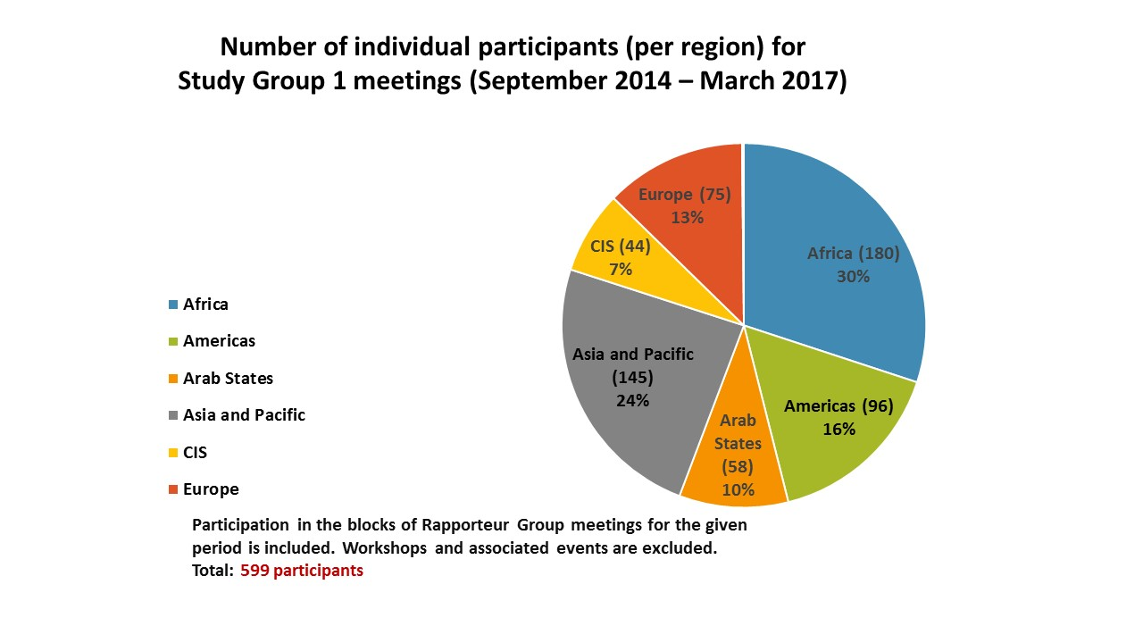

给定期间报告人组集中会议的出席情况已包括在内。不包括讲习班和  
相关活动。

总数：599名与会者

非洲

美洲

阿拉伯国家

亚太

独联体

欧洲

图2

参加第1研究组会议的与会者汇总人数（按区域分列）[[4]](#footnote-4)

**（2014年9月–2017年3月）**

**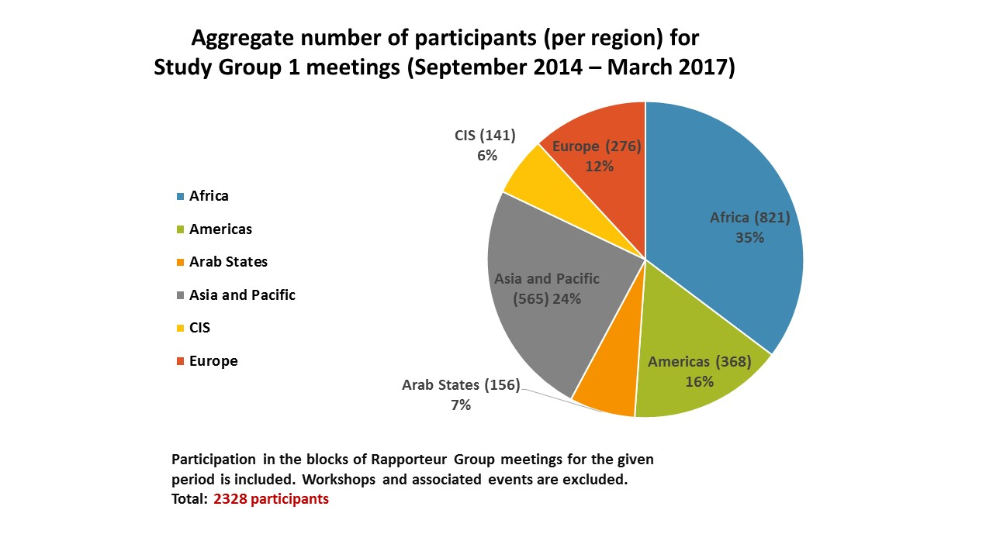**

给定期间报告人组集中会议的出席情况已包括在内。不包括讲习班和  
相关活动。

总数：2328名与会者

非洲

美洲

阿拉伯国家

亚太

独联体

欧洲

第1研究组共收到698份文件，其中476份为文稿（**见图3**）。文稿多数来自亚太，其次为非洲、美洲、欧洲、独联体和阿拉伯国家。

图3

第1研究组和报告人组会议收到的文稿的数量（按区域分列）

**（2014年9月–2017年3月）**

**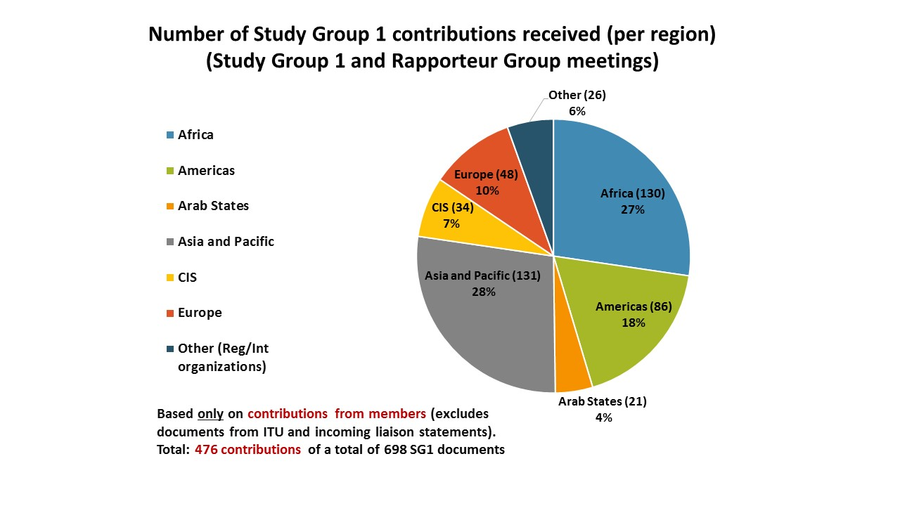**

仅基于成员提交的文稿（不包括国际电联提交的文件和  
收到的联络函）。

总数：总共698份第1研究组文件，其中476份为文稿

非洲

美洲

阿拉伯国家

亚太

独联体

欧洲

其他（区域/  
国际组织）

如**表1**所示，每一课题均收到了数量喜人的书面文稿（包括联络函），以完成该研究期的实际成果。收到文稿数量最多的前三个课题分别是：第1/1号课题143份，第7/1号课题108份以及第5/1号课题99份（见**图4**）。**表1**反映了针对第1研究组所有课题的文稿和该组所收到联络声明的总和，因为它切实反映了具体课题的相关性和重要性。**表2**显示了ITU-D第1研究组和报告人组会议每年收到的文稿数量。在该研究期收到和发出的联络声明数量亦包含在**表2**中。

图4

第1研究组和报告人组会议按课题收到的文稿（有来源的文稿）数量

（2014年9月–2017年3月）

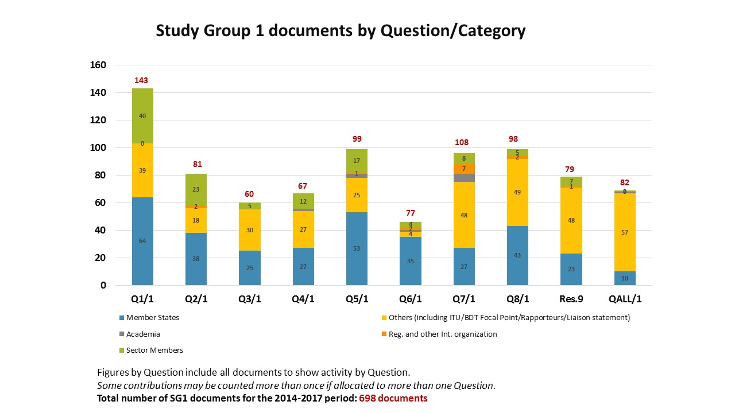

其它（包括国际电联/电信发展局牵头人/报告人/联络函）

其他（区域/国际组织）

成员国

学术成员

部门成员

按课题排列的数字包含所有文件，以说明各课题的活动。

部分文稿如分配给一个以上的课题，可能重复计数。

**2014-2017年期间第1研究组的文件总数：698份文件**

表1

第1研究组按研究课题收到文稿的数量

（2014年9月–2017年3月）

|  |  |  |  |  |  |
| --- | --- | --- | --- | --- | --- |
| **SG1 课题** | **2014年** | **2015年** | **2016年** | **2017年** | **2014至2017年 总数** |
| **第1/1号课题** | 19 | 51 | 48 | 25 | 143 |
| **第2/1号课题** | 13 | 19 | 28 | 21 | 81 |
| **第3/1号课题** | 2 | 24 | 25 | 9 | 60 |
| **第4/1号课题** | 7 | 20 | 36 | 6 | 67 |
| **第5/1号课题** | 6 | 23 | 46 | 24 | 99 |
| **第6/1号课题** | 6 | 29 | 28 | 14 | 77 |
| **第7/1号课题** | 6 | 37 | 43 | 22 | 108 |
| **第8/1号课题** | 15 | 40 | 34 | 9 | 98 |
| **第9号决议** | 8 | 27 | 34 | 10 | 79 |
| **第1研究组所有课题的文件** | 19 | 28 | 24 | 11 | 82 |

按课题排列的数字包含所有文件，以说明各课题的活动。

部分文稿如分配给一个以上的课题，可能重复计数。

**2014-2017年期间第1研究组的文件总数：698份文件**

表2

第1研究组和报告人组会议每年收到文稿的数量  
（2014年9月–2017年3月）

|  |  |  |  |  |  |
| --- | --- | --- | --- | --- | --- |
| **第1研究组和报告人组年度会议处理的 输入文件总数** | **2014年** | **2015年** | **2016年** | **2017年** | **2014至2017年 文件总数** |
| 第1研究组文件总数 | 71 | 246 | 264 | 117 | 689 |
| 收到的联络函 | 20 | 39 | 31 | 25 | 115 |
| 发出的联络函 | 14 | 12 | 17 | 8 | 52 |

**2014-2017年期间第1研究组的文件总数：698份文件**

第5/1和6/1号课题报告人组起草并散发了调查问卷，以分别收集有关农村和边远地区电信/ICT及号码滥用和盗用的具体信息，用于起草其报告。其他组将电信发展局牵头人提供的来自电信发展局年度监管调查的信息包括在内，并研究了正在开展的其它国际电联工作的成果，以佐证其分析。利用电信发展局通过年度调查、案例研究、区域性举措、项目和其它正在开展的活动取得的信息，可向研究组提供及时全面的信息，并避免重复。

根据电信发展部门的专业技能和工作，并借鉴前一个研究期（2010-2014年）的实践，被赋予研究第1研究组九项课题的电信发展局牵头人中，至少有一人在每一次会议上为每个课题提供了实质性书面文稿。重要统计数据信息、区域客观和轶趣实例、区域研讨会提交的资料和牵头人提供的说明性图示和图表出现在和充实了第1研究组的最后报告。此外，在整个研究期内，研究组与会者不断得到了电信发展局秘书处提供的有力支持。

# 2 会议

2.1 管理班子会议

随着WTDC在迪拜任命了正副主席，管理班子在每次第1研究组年会前夕举行了四次会议。会上允许主席、副主席、报告人、副报告人、电信发展局牵头人和秘书处开展会议筹备工作，如审议各项研究中课题的进展、商讨计划和进行中的活动、提出工作成果和人员的管理方法并讨论加强研究组成果和程序的思路。

2.2 第1研究组会议

在研究期中，第1研究组共举行了四次会议：三次于每年（2014、2015和2016年）9月举行，第四次暨最后一次会议于2017年3月举行。应指出，由于2014年全权代表大会同意每年只举办一次大型国际电联会议，WTDC由2018年改为2017年举行，减少了ITU-D研究组在此期间完成其工作的时间。

尽管压缩了日程安排，但由于许多课题、第9号决议负责人和电信发展局牵头人的奉献和不懈努力，以及多个主管部门的慷慨支援、电信发展局主任和职员的大力支持，第1研究组的与会者也从这一期间的三次专家组会议和四次讲习班中获益颇丰。这些活动分别在匈牙利布达佩斯（频谱管理和数字电视）、中国重庆、贝宁科托努（消费者保护）和瑞士日内瓦（国际移动漫游）举行。[[5]](#footnote-5)

**2.2.1 首次会议**于2014年9月15-19日在日内瓦举行。会议审议并讨论了69份收到文稿并做出了以下决定：

– 任命了9个研究课题的报告人和副报告人；

– 就所有课题和第9号决议的详细工作计划达成了一致；

此次会议的报告见：https://www.itu.int/md/D14-SG01-R-0010/。

**2.2.2 第二次会议**于2015年9月14-18日在日内瓦召开。会议审议了154份收到文稿并做出了以下决定：

– 任命Vadim Kaptur先生（乌克兰ONAT）和Yahya Nasser Mohammed Al Hajri先生（阿曼电信管理局）为第1/1号课题的联合报告人。任命Christopher Banda先生（马拉维）为第5/1号课题的副报告人，Amela Odobašić女士（波斯尼亚和黑塞哥维那）为第7/1号课题（无障碍获取）的联合报告人。

– 就所有课题和第9号决议的各项WTDC预期输出的提纲草案初稿达成了一致；

成功地与ITU-T共同举办了国际电联国际移动漫游全球对话“漫游全球”活动。

此次会议的报告见：<https://www.itu.int/md/D14-SG01-R-0020/>。

**2.2.3 第三次会议**于2016年9月19-23日在日内瓦召开。会议做出了以下决定：

– 任命了Tharalika Livera女士（斯里兰卡电信管理委员会）为第2/1和5/1号课题的副报告人；张丽女士（中华人民共和国）为第5/1号课题副报告人，取代白春霞女士（中华人民共和国）；Arseny Plossky先生（俄罗斯联邦）担任第8/1号课题副报告人；LiChing Sung女士（美国）担任第9号决议联合主席，以取代Scott Kotler先生（美国洛克希德马丁公司）；

– 同意在所有课题和第9号决议的所有最终输出修订草案中包含**指导原则**；

此次会议的报告见：<https://www.itu.int/md/D14-SG01-R-0030/>。

**2.2.4 第四次暨最后一次会议**于2017年3月27-31日在日内瓦召开。

– 批准了9份包含WTDC-14要求第1研究组所有课题和第9号决议提供输出的报告。

会议还就当前研究课题的未来及未来第1研究组的工作开展了富有建设性的讨论，这些讨论可为成员国筹备WTDC-17提供信息。还研究了2018 –2021年下一个研究期第1研究组会议的日期。

此次会议的报告见：<https://www.itu.int/md/D14-SG01-R-0040/>。

**附件2**介绍了研究组和报告人组会议的日期，同时考虑了各报告人组也单独或在研究组年度会议期间召集会议。在实体会议之间，通过电子及信函方式开展了大量工作（主要因为这些工作涉及到最终确定实际成果）。

# 3 主要成果摘要

## 3.1 第1/1号课题 – 发展中国家现有网络向宽带网络过渡的政策、监管和技术问题，包括下一代网络、移动业务、过顶业务（OTT）和IPv6的实施

2017年3月报告人组会议批准的有关第1/1号课题的报告见[1/REP/31](https://www.itu.int/md/D14-SG01-R-0031/en)号文件。通过了[1/412](https://www.itu.int/md/D14-SG01-C-0412/en)号文件中的输出报告和[1/TD/14](https://www.itu.int/md/D14-SG01-170327-TD-0014)号临时文件，后者包含了报告人组会议期间要求进行的修订。

关于第1/1号课题的未来，ITU-D研究组开展的有关第1/1号课题的现有工作和未来的两项调查表明，应继续研究该课题，但目前的焦点过于广泛。审议了科特迪瓦（[1/432](https://www.itu.int/md/D14-SG01-C-0432/en)号文件）和俄罗斯联邦（[1/454](http://web.itu.int/md/D14-SG01-C-454/en)号文件）提交ITU-D第1研究组最后一次会议的两份文件，这些文件含有涉及本课题未来的建议。第1/1号课题联合报告人要求成立一个志愿者小组，研究这些建议并在2017年5月电信发展顾问组（TDAG）会议召开前提出一份共同提案。报告人组未能就前行方向达成共识。

## 3.2 第2/1号课题 – 发展中国家的宽带接入技术（包括国际移动通信（IMT））

2017年3月报告人组会议批准的有关第2/1号课题的报告见[1/REP/32](https://www.itu.int/md/D14-SG01-R-0032/en)。[1/413](https://www.itu.int/md/D14-SG01-C-0413/en)号文件中的输出报告和导则在做了一些修改后获得通过。

在有关第2/1号课题未来的讨论中，有一项提案重点提出扩大现有课题的范围，使其包含有关划分和接入技术的政策。第2/1号课题一位副报告人提出的另一项提案（[1/463](https://www.itu.int/md/D14-SG01-C-0463/)号文件）要求在下一研究期反映出IMT-2020（5G）和相关工作的重要性。另一位副报告人介绍了关于宽带问题各项课题现状的摘要表格。报告人组未能就前行方向达成共识。

## 3.3 云计算的接入 – 发展中国家的挑战和机遇

2017年3月报告人组会议批准的有关第3/1号课题的报告见[1/REP/33](https://www.itu.int/md/D14-SG01-R-0033/en)号文件。[1/414](https://www.itu.int/md/D14-SG01-C-0414/en)号文件中的输出报告和导则在做了一些修改后获得通过。

相关调查结果表明，在第3/1号课题下研究的议题在未来依然有益，因此鼓励在下一研究期继续开展第3/1号课题的工作。第3/1号课题报告人指出，应修订该课题的范围，重点可集中于以下三个方面：1) 云计算中的具体应用，包括数字和环境方面问题；2) 国内云计算：各国实施云计算的指标和就绪程度；3) 将云计算技术纳入现有业务模式的经济问题。报告人组提议继续该课题的研究工作。

## 3.4 第4/1号课题 – 确定国家电信/ICT网络服务（包括下一代网络）成本的经济政策和方法

2017年3月报告人组会议批准的有关第4/1号课题的报告见[1/REP/34](https://www.itu.int/md/D14-SG01-R-0034/en)号文件。[1/415](https://www.itu.int/md/D14-SG01-C-0415/en)号文件中的输出报告和导则在做了一些修改后获得通过。

在讨论第4/1号课题的未来时，各方建议继续第4/1号课题的工作，尽管有必要修改其范围。该课题不应再进行自下而上和自上而下的模式之间的比较，而应转而反映监管层面的现实以及如何在更加注重合同和一揽子计划的新资费环境中帮助监管机构应用原则的问题。应强调资费方法，并一如既往地关注新的成本确定和资费方法。除此之外，在新兴业务和理念（过顶业务（OTT）和物联网（IoT））不断涌现的大环境下处理该问题也十分重要。为新研究期提出的该课题的标题：**“通信网络上应用和服务的政策、经济问题和资费方法。”**提出的其它具体问题包括频谱定价、税收和其它财政激励措施及其对电信/ICT的影响，同时还包括具有特殊需求人群的需要。报告人组提议继续该课题的研究工作。

## 3.5 第5/1号课题 – 农村地区和边远地区的电信/ICT

2017年3月报告人组会议批准的有关第5/1号课题的报告见[1/REP/35](https://www.itu.int/md/D14-SG01-R-0035/en)号文件。[1/416](https://www.itu.int/md/D14-SG01-C-0416/en)号文件中的输出报告和导则以及[1/TD/2](https://www.itu.int/md/D14-SG01-170327-TD-0002)号临时文件在做了一些修改后获得通过。

关于第5/1号课题的未来，有关与会者的调查突显出继续研究农村和边远地区ICT不同方面问题的重要性，因为发展中国家的多数人口依然生活在这些地区，因此，必须确保实现接入、创新和能力建设。根据此前的讨论，由第5/1号课题报告人拟定的一份文稿（[1/423](https://www.itu.int/md/D14-SG01-c-0423)号文件）介绍有关第5/1号课题未来的观点。可以看出，人们对进一步研究与农村和边远地区电信/ICT有关的议题的兴趣和需求不减。报告人组提议继续该课题的研究工作。

## 3.6 第6/1号课题 – 消费者信息、保护和权利 – 法律、监管、经济基础、消费者网络

2017年3月报告人组会议批准的有关第6/1号课题的报告见[1/REP/36](https://www.itu.int/md/D14-SG01-R-0036/en)。[1/417](https://www.itu.int/md/D14-SG01-C-0417/en)号文件中的输出报告和导则在做了一些修改后获得通过。

关于第6/1号课题的未来，针对与会者的调查显示，消费者保护具有跨行业性质，且提请人们注意有必要修订第6/1号课题，以考虑到不断变化的消费者需求。在报告人组会议上，各方就继续探讨该课题的必要性达成了共识，同时也认为该课题的说明及其标题需要得到改善，以反映出不断变化的生态系统。新提出的标题为：**“数字经济/时代的消费者保护、挑战和机遇”**。应将更多重点放在协作机制和能力建设机制以及监管机构、运营商和消费者集团的更好协调之上。下一研究期通过重点关注协调和协作，将能够研究解决如何在新的生态系统中改进协作机制的问题。还可研究解决消费者工具问题，使他们能够更好地了解市场上的产品和服务及供给，从而做出更加知情的选择。报告人组提议继续该课题的研究工作。

## 3.7 第7/1号课题 – 残疾人和有具体需求人士对电信/信息通信技术（ICT）服务的无障碍获取

2017年3月报告人组会议批准的有关第7/1号课题的报告见[1/REP/37](https://www.itu.int/md/D14-SG01-R-0037/en)号文件。[1/418](https://www.itu.int/md/D14-SG01-C-0418/en)号文件中的输出报告和导则在做了一些修改后获得通过。

关于第7/1号课题的未来，针对与会者的调查突显了ITU-D研究组的作用 – 促成成员就残疾人（PwD）无障碍获取ICT开展工作。发言者建议，在下一研究期，第7/1号课题可帮助成员实施本研究期制定的导则。此外，在所收到的一份文稿（[1/469](https://www.itu.int/md/D14-SG01-C-0469/en)号文件）基础上，会议还同意第7/1号课题应将重点放在老年人群电信/ICT的无障碍获取上。新提议的该课题标题为：**“残疾人，包括因年龄致残的老人和具有特殊需求人群的信息通信技术（ICT）无障碍获取”**。报告人组建议继续该课题的研究工作。

## 3.8 第8/1号课题 – 审查从模拟向数字地面广播过渡的战略和方法并部署新业务

2017年3月报告人组会议批准的有关第8/1号课题的报告见[1/REP/38](https://www.itu.int/md/D14-SG01-R-0038/en)号文件。[1/419](https://www.itu.int/md/D14-SG01-C-0419/en)号文件中的输出报告和[1/421](https://www.itu.int/md/D14-SG01-c-0421)号文件中的通信导则在做了一些修改后获得通过。

针对第8/1号课题的未来，针对与会者的调查表明，虽然关于模拟向数字地面电视过渡的诸多截止期限已过，但许多国家依然在进行新的数字声音/无线电业务的试验。报告人组会议期间提出的新议题包括扩大第8/1号课题的范围，以涵盖广播和数字无线电广播/声音广播数字过渡的演进；如何将释放的频率用于新业务和新应用；部署新的宽带业务和应用的经济方面问题；以及研究其它电视传送平台的影响。收集各国有关广播和新业务之间干扰和实施新的业务和应用（DTV和新广播业务：3D、4K、8K等）的社区和区域性电视方面的经验也十分重要。会议还支持将有关残疾人的问题纳入其中。报告人组提议继续该课题的研究工作。

## 3.9 WTDC第9号决议 – 各国，特别是发展中国家对频谱管理的参与

2017年3月ITU-D/ITU-R有关WTDC第9号决议的联合组会议批准的报告见[1/REP/39](https://www.itu.int/md/D14-SG01-R-0039/en)号文件。[1/420](https://www.itu.int/md/D14-SG01-C-0420/en)号文件中的输出报告和导则以及[1/TD/18](https://www.itu.int/md/D14-SG01-170327-TD-0018/)号临时文件在做了一些修改后获得通过。

有关第9号决议未来的讨论既涉及到下一研究期的优选工作方法，也涉及到具体研究议题。

– 工作方法：关于加强ITU-D与ITU-R部门之间的协作的机制。一种建议是，定期与ITU-R第1研究组会议举行联合会议，以便实现两个部门的专家和与会者之间的更多互动。另一个问题是如何针对生成的报告和导则的类型、举行一系列讲习班和待讨论的议题等重新设想第9号决议的成果。

– 得到不同成员支持的研究议题：频谱费用（塞内加尔、法国ATDI）、费用计算软件（喀麦隆）、牌照的统一和频谱管理在实现2030年可持续发展目标（SDG）中的作用（埃及）、有效利用频谱和IoT应用（中国）以及短距离设备（法国ATDI）。联合组建议在下一研究期继续进行相关研究工作。

# 4 对ITU-D研究组课题、工作方法和未来活动的调查[[6]](#footnote-6)

根据第1号决议（2014年，迪拜，修订版）第11.4.3节，ITU-D研究组开展了两项调查，以寻求国际电联成员和研究组参与者个人对工作组从事的工作、其未来工作以及参与者的具体经历提出反馈意见。

## 4.1 对ITU-D成员的全面调查（第6研究期，2014-2017年）

**对“ITU-D研究组工作的全面调查（第6研究期，2014-2017年）”，**是ITU-D第2研究组第9/2号课题发起的，并通过2016年11月的一份通函（[BDT/IP/CSTG-14](http://www.itu.int/md/D14-CA-CIR-0014)）呈送国际电联成员国、部门成员、部门准成员、学术成员和ITU-D第1和第2研究组管理团队的指定牵头人。此项调查旨在搜集有关ITU-D第1和第2研究组输出成果是否发挥作用的反馈，了解研究主题之间的相关性，并就未来的重点研究领域征求意见。在收到的40份回复当中，主管部门及其相关实体以及部委的代表占到回复方的57.5%。部分结果包括：

– 就**ITU-D研究组的结构**和**数量**而言，目前两个研究组的设置被视为适当。然而，收到的部分意见显示，成员们感到有些**研究课题的研究组分配失当[[7]](#footnote-7)**，对**研究组现行职责**不清的问题也有提及。多个回复方还谈到**研究课题数量巨大**的问题。在一些回复方看来，合理的做法是通过合并部分课题使ITU-D研究组得到加强。没有任何回复方希望增加各研究组所辖课题的数量。

– 会议注意到**避免**研究组**重复**工作的必要性，还根据课题实际成果的适用性和在研究期取得的输出成果，评价其对**ITU-D第1和第2研究组课题实际成果的满意度**。[[8]](#footnote-8)回复方就此指出，他们对第5/1、7/1、8/1、第9号决议和1/2（并列“满意”）、3/2和5/2号课题“非常满意”，对第1/1、2/1、3/1、4/1、6/1、2/2、4/2、6/2、7/2、8/2和9/2号课题表示“满意”。多数回复方没有对第1和第2研究组的任何课题的实际成果表示“中立”或“不满意”的态度。

调查的全部详细信息见[1/447](https://www.itu.int/md/D14-SG01-C-0447/en) + 附件号文件。

## 4.2 对ITU-D研究组参与方的调查

ITU-D第1研究组发起的“**有关ITU-D研究组课题、程序和未来活动提案的调查**”，旨在就研究组2014-2017年研究期的活动和输出成果以及对下一研究期的未来活动，向ITU-D第1和第2研究组的参与方征求意见。调查的目的在于收集信息，以便向试图在区域筹备会议（RPM）和WTDC-17上就这些问题制定提案的各方提供帮助和信息。调查结果还旨在通过ITU-D第2研究组第9/2号课题就这些问题发起的调查，充实来自成员国的反馈意见。

共收到来自22个国家的28份回复。对区域参与情况的分析如下：非洲（29%）、美洲（19%）、亚太（19%）、独联体（9%）和欧洲（24%）。

请参与方就其对ITU-D第1和第2研究组每项课题的前景发表意见。课题面临四种可能性：继续、合并、修改或中止。调查结果显示，所有课题的工作都将延续。多个回复方提议修改或合并部分课题，尤其是合并第1/1和2/1号课题。会议强调了避免工作重叠和重复的必要性。

调查的全部详细信息见[1/458](https://www.itu.int/md/D14-SG01-C-0458/en) + 附件号文件。

这些调查结果将有助于成员的WTDC-17筹备工作。

# 5 第1研究组参与方在2014-2017年创新活动期间表达的意见

回顾在2010-2014年期间的三次第一研究组年会上，电信发展局主任和职员推动发起“创新文化”，并就为持续改进开展创新的方式展开讨论。以下是供进一步审议的建议总结：

增加时间的途径

– 在各区域增加为期几天的会议或讲习班，对问题进行深入研究；

– 举行区域性会议；提高区域代表处的作用；

– 更充分利用技术（如电视会议）；通过在年度安排中加入虚拟会议增加输出成果的数量和频次；

– 利用信函通信组；

– 会前在SharePoint发布输出成果报告草案，使工作组参与者能够开始发表意见；

– 可通过修改第1号决议，指导报告人确定文件的提交顺序，使与WTDC输出成果直接相关的文件能够在其它文件前得到介绍；避免重复介绍同一份文件；

– 在会议的第一和第二天介绍所有文件；利用会议的剩余时间进行讨论和分析，并举行起草组会议；

– 增加会议天数或第三周时间，与第1和第2研究组会议相重叠；

– 在小组会议期间或之间举行提供字幕的并行会议；

– 每个研究组最多5个课题

文稿

– 在第1号决议文稿模板上增设指示文稿在预期成果中放置位置的项目；

– 修改第1号决议以鼓励报告人确定完成预期成果所需的文稿；

– 在研究期的最后一次会议上，文稿的最后输出成果报告仅限于案文或跟踪修改。

– 电信发展局培训报告人及其团队使用SharePoint等相关技术工具，以推动与团队就最后输出成果进行进一步沟通，从而使起草工作能够在实体会议之间或之前进行；在所有组中推广使用；

其它

– 利用各区域、区域代表处和研究组取得有关落实现有导则的可行性和成功案例的反馈意见。

– 创建和部署监测和反馈系统，使研究组能够确定整个研究周期的工作和最终输出成果具实用价值。

– 对输出成果而非报告进行审议。

– 探索开辟笔译、口译、与会补贴、讲习班和其它工作组活动财务资源的创新方式。

– 通过描述研究期个体经历的短小非正式报告，向报告人采集反馈意见。报告人可以介绍这些报告，向其团队提供支持并显示研究周期出现的任何问题。

– 根据议题/问题或报告人组进行某些会议的座次安排，以易于发现志趣相同者并促进更深入的讨论。

# 6 结论

第1研究组圆满完成使命，由于第1研究组管理、副主席、报告人、副报告人、牵头人、电信发展局秘书处、积极的文稿提供方、实体和远程会议与会者、口译和笔译人员以及信息技术支持人员的努力工作、无私奉献、坚持不懈和灵活专业的工作，代表的数量和文稿的提交数量和质量都在短暂的研究期内有所提高。该组在电信发展局主任及其职员的大力和不懈的支持下完成其使命。

**附件1：**

**第1研究组主席、  
副主席、报告人、副报告人和电信发展局牵头人名单**

**第六研究期（2014-2017年）**

**第1研究组主席和副主席**

| **职务** | **姓名** | **国家** | **区域** |
| --- | --- | --- | --- |
| **主席** | **Roxanne MCELVANE WEBBER女士** | **美国** | **美洲** |
| 副主席 | Regina Fleur ASSOUMOU-BESSOU女士 | 科特迪瓦 | 非洲 |
| 副主席 | Peter Ngwan MBENGIE先生 | 喀麦隆 | 非洲 |
| 副主席 | Víctor MARTÍNEZ先生 | 巴拉圭 | 美洲 |
| 副主席 | Claymir CAROZZA RODRÍGUEZ女士 | 委内瑞拉 | 美洲 |
| 副主席 | Wesam AL-RAMADEEN先生 | 约旦 | 阿拉伯 |
| 副主席 | Ahmed Abdel Aziz GAD先生 | 埃及 | 阿拉伯 |
| 副主席 | Nguyen Quy QUYEN先生 | 越南 | 亚太 |
| 副主席 | Yasuhiko KAWASUMI先生 | 日本 | 亚太 |
| 副主席 | Vadym KAPTUR先生 | 乌克兰 | 独联体 |
| 副主席 | Almaz TILENBAEV先生 | 吉尔吉斯共和国 | 独联体 |
| 副主席 | Blanca GONZÁLEZ女士 | 西班牙 | 欧洲 |

**第1研究组报告人、副报告人和电信发展局牵头人**

|  |  |  |  |  |  |
| --- | --- | --- | --- | --- | --- |
| **课题** | **课题名称** | | | | |
| **第1/1号课题** | **发展中国家现有网络向宽带网络过渡的政策、监管和技术问题，包括下一代网络、移动业务、过顶业务（OTT）和IPv6的实施** | | | | |
| **职称** | **姓名** | | | **代表的实体** | **区域** |
| 共同报告人 | Yahya Nasser Mohammed AL HAJRI先生 | | | 阿曼电信管理局（TRA），阿曼 | 阿拉伯 |
| 共同报告人 | Vadym KAPTUR先生 | | | 敖德萨国家电信学院波波夫分院（ONAT），乌克兰 | 独联体 |
| 副报告人 | William Kyoungyong JEE博士 | | | 韩国 | 亚太 |
| 副报告人 | Rachid OUTEMZABET先生 | | | 阿尔及利亚 | 阿拉伯 |
| 副报告人 | Serge Edgard KOUDJO先生 | | | 贝宁 | 非洲 |
| 副报告人 | Abdoulaye OUEDRAOGO先生 | | | 布基纳法索 | 非洲 |
| 副报告人 | Albert KAMGA先生 | | | 喀麦隆 | 非洲 |
| 副报告人 | Gilbert BALEKETTE先生 | | | 中非共和国 | 非洲 |
| 副报告人 | Chunfei ZHANG先生 | | | 中华人民共和国 | 亚太 |
| 副报告人 | Luc MISSIDIMBAZI先生 | | | 刚果共和国 | 非洲 |
| 副报告人 | Patrick H.B. ZEBOUA先生 | | | 科特迪瓦 | 非洲 |
| 副报告人 | Joseph Bruno YUMA UTCHUDI先生 | | | 刚果民主共和国 | 非洲 |
| 副报告人 | Mamadou Pathé BARRY先生 | | | 几内亚 | 非洲 |
| 副报告人 | Satya N. GUPTA先生 | | | ITU-APT基金会，印度 | 亚太 |
| 副报告人 | Jane COFFIN女士 | | | 美利坚合众国 | 美洲 |
| 副报告人 | Turhan MULUK先生 | | | 英特尔公司，美利坚合众国 | 美洲 |
| **牵头人** | | | | | |
| 电信发展局牵头人 | | Vladimir Daigele先生 | | ITU/BDT | 总部 |
| 电信发展局牵头人 | | Nancy Sundberg | | ITU/BDT | 总部 |
| 电信发展局牵头人 | | Marcelino TAYOB先生 | | ITU/AFR | 非洲 |
| 电信发展局牵头人 | | Chali TUMELO女士 | | ITU/AFR | 非洲 |
| 电信发展局牵头人 | | Sylvester CADETTE先生 | | ITU/AMS | 美洲 |
| 电信发展局牵头人 | | Sameer SHARMA先生 | | ITU/ASP | 亚太 |
| 电信发展局牵头人 | | Farid NAKHLI先生 | | ITU/CIS | 独联体 |
| **课题** | | **课题名称** | | | |
| **第2/1号课题** | | **发展中国家的宽带接入技术（包括国际移动通信（IMT））** | | | |
| **职称** | | **姓名** | | **代表的实体** | **区域** |
| 报告人 | | Luc MISSIDIMBAZI先生 | | 刚果共和国 | 非洲 |
| 副报告人 | | Yuki UMEZAWA先生 | | 日本 | 亚太 |
| 副报告人 | | Philip KELLEY先生 | | 阿尔卡特-朗讯国际公司，法国；诺基亚法国公司，法国 | 欧洲 |
| 副报告人 | | Laboni PATNAIK女士 | | 美利坚合众国 | 美洲 |
| 副报告人 | | Turhan MULUK先生 | | 英特尔公司，美利坚合众国 | 美洲 |
| 副报告人 | | Tharalika LIVERA女士 | | 斯里兰卡 | 亚太 |
| 副报告人 | | Farid NAKHLI先生（辞职） | | 白俄罗斯 | 独联体 |
| **牵头人** | | | | | |
| 电信发展局牵头人 | | Désiré KARYABWITE先生 | | ITU/BDT | 总部 |
| 电信发展局牵头人 | | Ali Drissa BADIEL先生 | | ITU/AFR | 非洲 |
| 电信发展局牵头人 | | Chali TUMELO女士 | | ITU/AFR | 非洲 |
| 电信发展局牵头人 | | Sameer SHARMA先生 | | ITU/ASP | 亚太 |
| 电信发展局牵头人 | | Farid NAKHLI先生 | | ITU/CIS | 独联体 |
| **课题** | | **课题名称** | | | |
| **第3/1号课题** | | **云计算的接入：发展中国家的挑战和机遇** | | | |
| **职称** | | **姓名** | | **代表的实体** | **区域** |
| 报告人 | | Nasser KETTANI先生 | | 微软公司，美利坚合众国 | 美洲 |
| 副报告人 | | Abdoulaye OUEDRAOGO先生 | | 布基纳法索 | 非洲 |
| 副报告人 | | Jules ESSOH KAMBO先生 | | 喀麦隆 | 非洲 |
| 副报告人 | | Henri-Dodo Numbi ILUNGA先生 | | 刚果民主共和国 | 非洲 |
| **牵头人** | | | | | |
| 电信发展局牵头人 | | Youlia LOZANOVA女士 | | ITU/BDT | 总部 |
| 电信发展局牵头人 | | Ida JALLOW女士 | | ITU/AFR | 非洲 |
| 电信发展局牵头人 | | Emmanuel KAMDEM先生 | | ITU/AFR | 非洲 |
| 电信发展局牵头人 | | Slaheddine MAAREF先生 | | ITU/ARB | 阿拉伯 |
| **课题** | | **课题名称** | | | |
| **第4/1号课题** | | **确定国家电信/ICT网络服务（包括下一代网络）成本的经济政策和方法** | | | |
| **职称** | | **姓名** | | **代表的实体** | **区域** |
| 报告人 | | Amah Vinyo CAPO先生 | | 多哥 | 非洲 |
| 副报告人 | | Luc BOKO先生 | | 贝宁 | 非洲 |
| 副报告人 | | Gilbert BALEKETTE先生 | | 中非共和国 | 非洲 |
| 副报告人 | | Denis R. VILLALOBOS ARAYA 先生 | | 哥斯达黎加电力学院(ICE), 哥斯达黎加 | 美洲 |
| 副报告人 | | Alexandre IPOU先生 | | 科特迪瓦 | 非洲 |
| 副报告人 | | Romain CIZA先生 | | 刚果民主共和国 | 非洲 |
| 副报告人 | | Mamadou Pathé BARRY先生 | | 几内亚 | 非洲 |
| 副报告人 | | James Ngari NJERU博士 | | 肯尼亚 | 非洲 |
| 副报告人 | | Mohamed Abdullah Suliman AL-KHARUSI先生 | | 阿曼电信管理局（TRA），阿曼 | 阿拉伯 |
| 副报告人 | | Saad ALSHAMMARI先生 | | 沙特阿拉伯 | 阿拉伯 |
| 副报告人 | | Seyni Malan FATY先生 | | 塞内加尔 | 非洲 |
| **牵头人** | | | | | |
| 电信发展局牵头人 | | Carmen PRADO-WAGNER女士 | | ITU/BDT | 总部 |
| 电信发展局牵头人 | | Jean-Jacques MASSIMA先生 | | ITU/AFR | 非洲 |
| 电信发展局牵头人 | | Anne Rita SSEMBOGA女士 | | ITU/AFR | 非洲 |
| **课题** | | **课题名称** | | | |
| **第5/1号课题** | | **农村地区和边远地区的电信/ICT** | | | |
| **职称** | | **姓名** | | **代表的实体** | **区域** |
| 报告人 | | Shuichi NISHIMOTO先生 | | 日本 | 亚太 |
| 副报告人 | | Zhang LI女士 | | 中华人民共和国 |  |
| 副报告人 | | Joseph Bruno YUMA UTCHUDI先生 | | 刚果民主共和国 | 非洲 |
| 副报告人 | | Tharalika LIVERA女士 | | 斯里兰卡 |  |
| 副报告人 | | Edva ALTEMAR先生 | | 海地 | 美洲 |
| 副报告人 | | Ibrahim A. KONE先生 | | 马里 | 非洲 |
| 副报告人 | | Yuriy Sergeevich AVANESOV先生 | | 俄罗斯联邦 | 独联体 |
| 副报告人 | | Christopher BANDA先生 | | 马拉维 | 非洲 |
| 副报告人 | | Chunxia BAI女士  （辞职） | | 中华人民共和国 | 亚太 |
| **牵头人** | | | | | |
| 电信发展局牵头人 | | Désiré KARYABWITE先生 | | ITU/BDT | 总部 |
| 电信发展局牵头人 | | Marcelino TAYOB先生 | | ITU/AFR | 非洲 |
| 电信发展局牵头人 | | Wisit ATIPAYAKOON先生 | | ITU/ASP | 亚太 |
| **课题** | | **课题名称** | | | |
| **第6/1号课题** | | **消费者信息、保护和权利：法律、监管、经济基础、消费者网络** | | | |
| **职称** | | **姓名** | | **代表的实体** | **区域** |
|  | |  | |  |  |
| 共同报告人 | | Romain Abilé HOUÉHOU先生 | | 非洲ICT消费者网络/Réseau des Consommateurs Africains des TIC (RéCATIC)，贝宁 | 非洲 |
| 共同报告人 | | Jinqiao CHEN博士 | | 中华人民共和国 | 亚太 |
| 副报告人 | | Cristiana Camarate Leäo QUINALIA女士 | | 巴西 | 美洲 |
| 副报告人 | | Suzy OWONA NOAH女士 | | 喀麦隆 | 非洲 |
| 副报告人 | | Stanislas KANVOLI KAKOU BI DJE先生 | | 科特迪瓦 | 非洲 |
| 副报告人 | | Romain CIZA先生 | | 刚果民主共和国 | 非洲 |
| 副报告人 | | Edva ALTEMAR先生 | | 海地 | 美洲 |
| 副报告人 | | Ahmadou TRAORÉ先生 | | 马里 | 非洲 |
| 副报告人 | | Majid Khalid AL BALUSHI先生 | | 阿曼电信管理局（TRA），阿曼 | 阿拉伯 |
| 副报告人 | | Yawo Sitsofé Mawuéna GAMO先生 | | 多哥 | 非洲 |
| 副报告人 | | Carl Adams KOPATI GBADI先生 | | 电信管理局，中非共和国 | 非洲 |
| **牵头人** | | | | | |
| 电信发展局牵头人 | | Sofie MADDENS女士 | ITU/BDT | | 总部 |
| 电信发展局牵头人 | | Anne Rita SSEMBOGA女士 | ITU/AFR | | 非洲 |
| 电信发展局牵头人 | | Farid NAKHLI先生 | ITU/CIS | | 独联体 |
| **课题** | | **课题名称** | | |  |
| **第7/1号课题** | | **残疾人和有具体需求人士对电信/信息通信技术（ICT）服务的无障碍获取** | | |  |
| **职称** | | **姓名** | | **代表的实体** | **区域** |
| 共同报告人 | | Amela ODOBASIC女士 | | 波斯尼亚与黑塞哥维那 | 欧洲 |
| 共同报告人 | | Abdoulaye DEMBELE先生 | | 马里 | 非洲 |
| 共同报告人 | | Miran CHOI博士 | | 韩国 | 亚太 |
| 副报告人 | | Joëlle Géraldine ZOPANI YASSENGOU女士 | | 中非共和国 | 非洲 |
| 副报告人 | | Lyliane KALUBI女士 | | 刚果民主共和国 | 非洲 |
| 副报告人 | | Mitsuji MATSUMOTO博士 | | 日本 | 亚太 |
| 副报告人 | | Godfrey MUHATIA MUTSOTSO先生 | | 肯尼亚 | 非洲 |
| **牵头人** | | | | | |
| 电信发展局牵头人 | | Roxana WIDMER-ILIESCU女士 | | ITU/BDT | 总部 |
| 电信发展局牵头人 | | Ida JALLOW女士 | | ITU/AFR | 非洲 |
| 电信发展局牵头人 | | Karim ABDELGHANI先生 | | ITU/ARB | 阿拉伯 |
| 电信发展局牵头人 | | Aurora RUBIO女士 | | ITU/ASP | 亚太 |
| 电信发展局牵头人 | | Farid NAKHLI先生 | | ITU/CIS | 独联体 |
| **课题** | | **课题名称** | | | |
| **第8/1号课题** | | **审查从模拟向数字地面广播过渡的战略和方法并部署新业务** | | | |
| **职称** | | **姓名** | | **代表的实体** | **区域** |
| 报告人 | | Roberto HIRAYAMA先生 | | 巴西 | 美洲 |
| 副报告人 | | Fabrice DJOUMESSI DONTSA先生 | | 喀麦隆 | 非洲 |
| 副报告人 | | Mamadou Pathé BARRY先生 | | 几内亚 | 非洲 |
| 副报告人 | | Jean-Marie MAIGNAN先生 | | 海地 | 美洲 |
| 副报告人 | | Peter Martin IKUMILU先生 | | 肯尼亚 | 非洲 |
| 副报告人 | | Jinane KARAM女士 | | 黎巴嫩电信管理局（TRA），黎巴嫩 | 阿拉伯 |
| 副报告人 | | Arseny PLOSSKY先生 | | 俄罗斯联邦 | 独联体 |
| **牵头人** | | | | | |
| 电信发展局牵头人 | | István BOZSOKI先生 | | ITU/BDT | 总部 |
| 电信发展局牵头人 | | Jean-Jacques MASSIMA先生 | | ITU/AFR | 非洲 |
| 电信发展局牵头人 | | Rouda ALAMIR ALI女士 | | ITU/ARB | 阿拉伯 |
| 电信发展局牵头人 | | Wisit ATIPAYAKOON先生 | | ITU/ASP | 亚太 |
| 电信发展局牵头人 | | Farid NAKHLI先生 | | ITU/CIS | 独联体 |
| **课题** | | **课题名称** | | |  |
| **第9号决议** | | **各国，特别是发展中国家对频谱管理的参与** | | |  |
| **职称** | | **姓名** | | **代表的实体** | **区域** |
| ITU-D 共同主席 | | Fadel DIGHAM博士 | | 埃及 | 阿拉伯 |
| ITU-R共同主席 | | Sergey PASTUKH先生 | | ITU-R SG1，俄罗斯联邦 | 独联体 |
| 共同主席 | | LiChing SUNG女士 | | 美利坚合众国 | 美洲 |
| 副主席 | | Richard KIMASI先生 | | 刚果民主共和国 | 非洲 |
| 副主席 | | Amer HASSAN博士 | | 美利坚合众国 | 美洲 |
| 副主席 | | Scott KOTLER先生  （辞职） | | 美利坚合众国 | 美洲 |
| **牵头人** | | | | | |
| 电信发展局牵头人 | | István BOZSOKI先生 | | ITU/BDT | 总部 |
| 无线电通信局牵头人 | | Philippe AUBINEAU先生 | | ITU/BR | 总部 |
| 电信发展局牵头人 | | Jean-Jacques MASSIMA先生 | | ITU/AFR | 非洲 |
| 电信发展局牵头人 | | Aamir RIAZ先生 | | ITU/ASP | 亚太 |
| 电信发展局牵头人 | | Farid NAKHLI先生 | | ITU/CIS | 独联体 |

**附件2：**

ITU-D第1研究组：研究组和报告人组会议列表  
以及专家组会议和相关讲习班  
（2014-2017年）

| **研究组/报告人组会议** | **日期和地点** |
| --- | --- |
| **第1研究组会议** |  |
| [ITU-D第1研究组第四次会议](http://www.itu.int/ITU-D/CDS/sg/blkmeetings.asp?lg=1&sp=2010&blk=13159) | 2017年3月27-31日，瑞士[日内瓦] |
| [ITU-D第1研究组第三次会议](http://www.itu.int/ITU-D/CDS/sg/blkmeetings.asp?lg=1&sp=2010&blk=12589) | 2016年9月19-23日，瑞士[日内瓦] |
| [ITU-D第1研究组第二次会议](http://www.itu.int/net3/ITU-D/stg/blkmeetings.aspx?blk=11947) | 2015年9月14-18日，瑞士[日内瓦] |
| [ITU-D第1研究组第一次会议](http://www.itu.int/ITU-D/study_groups/SGP_2010-2014/meetings/STG/2010/index.html) | 2014年9月15-19日，瑞士[日内瓦] |
| **报告人组会议** |  |
| [第1研究组第1/1、2/1、3/1、4/1、5/1、6/1、7/1、8/1号课题报告人组会议、](https://www.itu.int/net4/ITU-D/CDS/sg/blkmeetings.asp?lg=1&sp=2014&blk=16863)第9号决议 | 2017年1月9-18日（上午），瑞士[日内瓦] |
| [第1研究组第1/1、2/1、3/1、4/1、5/1、6/1、7/1、8/1号课题报告人组会议、第9号决议](https://www.itu.int/net4/ITU-D/CDS/sg/blkmeetings.asp?lg=1&sp=2014&blk=15702) | 2016年4月4-15日，瑞士[日内瓦] |
| [第1研究组第1/1、2/1、3/1、4/1、5/1、6/1、7/1、8/1号课题报告人组会议、第9号决议](https://www.itu.int/net4/ITU-D/CDS/sg/blkmeetings.asp?lg=1&sp=2014&blk=14210) | 2015年4月13-24日，瑞士[日内瓦] |
| **专家组会议** |  |
| [课题6/1专家组会议](http://www.itu.int/net4/ITU-D/CDS/sg/blkmeetings.asp?lg=1&sp=2014&blk=17141) | 2016年11月9日，重庆[中华人民共和国] |
| [课题8/1专家组会议](https://www.itu.int/net4/ITU-D/CDS/sg/blkmeetings.asp?lg=1&sp=2014&blk=15729) | 2016年2月15-16日，布达佩斯[匈牙利] |
| [第9号决议专家组会议](https://www.itu.int/net4/ITU-D/CDS/sg/blkmeetings.asp?lg=1&sp=2014&blk=15729) | 2016年2月18-19日，布达佩斯[匈牙利] |
| **相关议题讲习班** |  |
| [国际电联关于非洲消费者信息、保护与权利](http://www.itu.int/en/ITU-D/Regulatory-Market/Pages/Events2016/Benin/Home.aspx)的区域性论坛 | 2017年3月14-16日，科托努[贝宁] |
| [国际电联有关数字合作经济消费者保护讲习班](http://www.itu.int/net4/ITU-D/CDS/sg/blkmeetings.asp?lg=1&sp=2014&blk=17141) | 2016年11月10-11日，重庆[中华人民共和国] |
| [关于频谱管理和数字地面电视广播讲习班](http://www.itu.int/en/ITU-D/Study-Groups/2014-2018/Pages/meetings/hungary-feb16-schedule.aspx) | 2016年2月17日，布达佩斯[匈牙利] |
| * [国际电联有关国际移动漫游全球对话](http://www.itu.int/roaming-dialogue15) | 2015年9月18日，瑞士[日内瓦] |

\_\_\_\_\_\_\_\_\_\_\_\_\_\_

1. Wesam Al-Ramadeen先生在2014-2015年期间积极承担了该项职能。 [↑](#footnote-ref-1)
2. Vadym Kaptur先生还担任了有关宽带网络、业务和应用过渡战略的第1/1号课题的联合报告人。 [↑](#footnote-ref-2)
3. <http://www.itu.int/md/D14-SG01-C-0002>. [↑](#footnote-ref-3)
4. 这些代表中的许多人还每年定期亲自或远程参与研究组和相关报告人组活动。根据这种情况，再加上多次参与会议的与会者，电信发展局在2014-2017年期间共接待了2328位代表。 [↑](#footnote-ref-4)
5. 负责人员包括（但不限于）：Fadel Digham先生、Sergey Pashtukh先生、Amer Hassan博士、Richard Kimasi先生、Roberto Hirayama先生、陈金桥博士、Amah Capo先生、Istvan Bozsoki先生、Philippe Aubineau先生、Sofie Maddens女士和Carmen Prado-Wagner女士。 [↑](#footnote-ref-5)
6. 我们还注意到ITU-D TDAG议事规则信函组（WTDC第1号决议）在2014-2017年期间对第1号决议（2014年，迪拜，修订版）现有案文的审议工作，以便(i) 拓展2014年世界电信发展大会（WTDC-14）就修订部门程序开展的大量工作；(ii) 对工作方法做出切合实际的解释；以及 (iii)起草供国际电联成员进一步审议的建议。 [↑](#footnote-ref-6)
7. 有的意见指出，电子废弃物和电磁场暴露应分给第1研究组。 [↑](#footnote-ref-7)
8. 必须看到，所有课题和第9号决议的最后输出成果，是在2017年3月27-31日或2017年4月3-7日的研究组最后会议上提交的，因此，调查中与课题输出成果相关的回复涉及的是尚未定稿的报告草案。 [↑](#footnote-ref-8)